INSTITUCIÓN EDUCATIVA MADRE LAURA

HACIA LA TRANSFORMACION CON AMOR
NIT 8060035965- DANE 113001002413

GUIA DE APRENDIZAJE 6 AREA CIENCIAS NATURALES GRADOS
8° PM__________

DOCENTE: IVÁN EUSEBIO HERRERA CORPAS
CORREO: ieherrera1982@gmail.com
WHATSAPP: 3136955865
TEMA: ÓRGANOS DE LOS SENTIDOS.

PERIODO: SEGUNDO
FECHA DE ENVÍO: 24 DE AGOSTO
FECHA DE REVISIÓN: HASTA EL 10 DE SEPTIEMBRE

Propósito de aprendizaje: Que el estudiante identifique la importancia de los órganos de los sentidos como estructuras que le permiten al ser humano estar en contacto con su medio interno y externo

INTRODUCCIÓN
La siguiente guía de trabajo trata sobre los órganos de los sentidos, los cuales son 5 estructuras, como: la piel, que permite el tacto; los ojos, que proporcionan la vista; los oídos, que además de captar los sonidos controlan el equilibrio; la nariz, mediante la que se perciben los olores; y, la lengua, con la que se distinguen sabores con el sentido del gusto.

INDAGACIÓN
El estudiante estará en capacidad de identificar la estructura de cada uno de los órganos de los sentidos y de relacionarla con sus funciones.

CONCEPTUALIZACIÓN

Órganos de los sentidos
Los órganos de los sentidos son los encargados de hacernos ver, escuchar, olfatear, saborear y tener sensibilidad táctil.
Cada órgano está asociado a un sentido:
- Los ojos están asociados al sentido de la vista (la visión).
- Los oídos están asociados al sentido del oído (la audición).
- La nariz está asociada al sentido del olfato.
- La lengua está asociada al sentido del gusto.
- La piel está asociada al sentido del tacto.

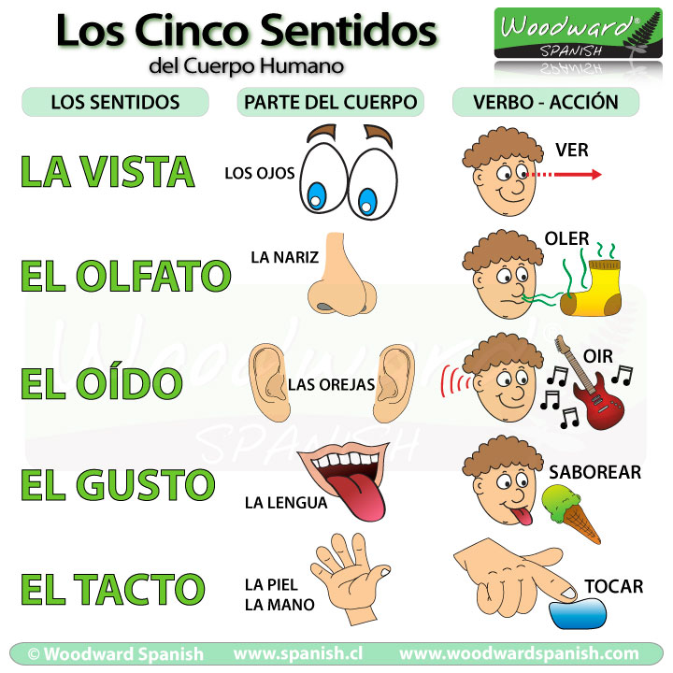
Los ojos y la visión
El sentido de la visión está en los ojos. Este sentido es uno de los que más usamos y es el que nos permite ver y saber el tamaño, forma, color y ubicación de todo lo que nos rodea, captando así las imágenes de nuestro entorno.
Para cuidar nuestros ojos debemos leer con buena luz natural, evitar estar mucho tiempo frente al computador, televisor o aparato electrónico.

Los oídos y la audición
El sentido de la audición está en los oídos. Este sentido nos permite escuchar los sonidos que hay a nuestro alrededor.
Para cuidar nuestros oídos debemos escuchar música a volumen moderado y evitar introducir elementos que puedan dañarlos.

La nariz y el olfato
El sentido del olfato está en la nariz. Este sentido nos permite oler y diferenciar los aromas que tienen las cosas.
Para cuidar nuestra nariz es importante mantenerla limpia ya que esto ayuda a tener una buena respiración y a su vez percibir de mejor manera los olores. No introducir objetos a la nariz ya que esto puede dañarla.

La lengua y el gusto
El sentido del gusto está en la lengua. Este sentido nos permite percibir el sabor de las cosas que comemos y probamos, pudiendo identificar si el sabor es dulce, salado, amargo o ácido. La combinación de estos cuatro sabores nos permite percibir otras combinaciones. La lengua es el órgano principal del sentido del gusto.
Para cuidar la lengua es importante mantener una buena higiene bucal.

La piel y el tacto
El sentido del tacto está en la piel. Este sentido nos permite percibir, sentir, tocar y conocer la textura (suave o áspera), la dureza (blando o duro) y la temperatura (frío o caliente) de las cosas que tocamos. La piel es una delgada capa que cubre y protege nuestro cuerpo.
Para cuidar nuestra piel es importante protegerla y usar protector solar.

APLICACIÓN

- Realice un acróstico con la palabra SENTIDO
- ¿Qué importancia tienen los órganos de los sentidos para el cuerpo?
- Realiza un resumen para hablar de cada órgano de los sentidos y su funcionamiento en general.
- Dibuja cada uno de los órganos de los sentidos.
- Consulte sobre las siguientes enfermedades: cataratas, conjuntivitis, otitis, anosmia, rinitis, cáncer de piel.

ESTRATEGIA DE EVALUACIÓN

El estudiante enviará la actividad a mi correo o WhatsApp.
Se tomará en cuenta la participación activa de los estudiantes en los encuentros virtuales.

AUTOEVALUACIÓN

¿Qué enseñanza te dejo la actividad?
¿Qué estrategias podrías implementar para ampliar tus conocimientos sobre el tema?

Nota: en este aparte puedes de auto evaluación puedes colocar una rejilla con algunos indicadores o lo puedes hacer a manera de reflexión, por ejemplo, cómo te sentiste y qué tanto aprendiste en el desarrollo de esta guía?


Maestro Laurista no se te olvide colocar imágenes que ilustren un poco más al estudiante y palabras motivadoras en la guía.

